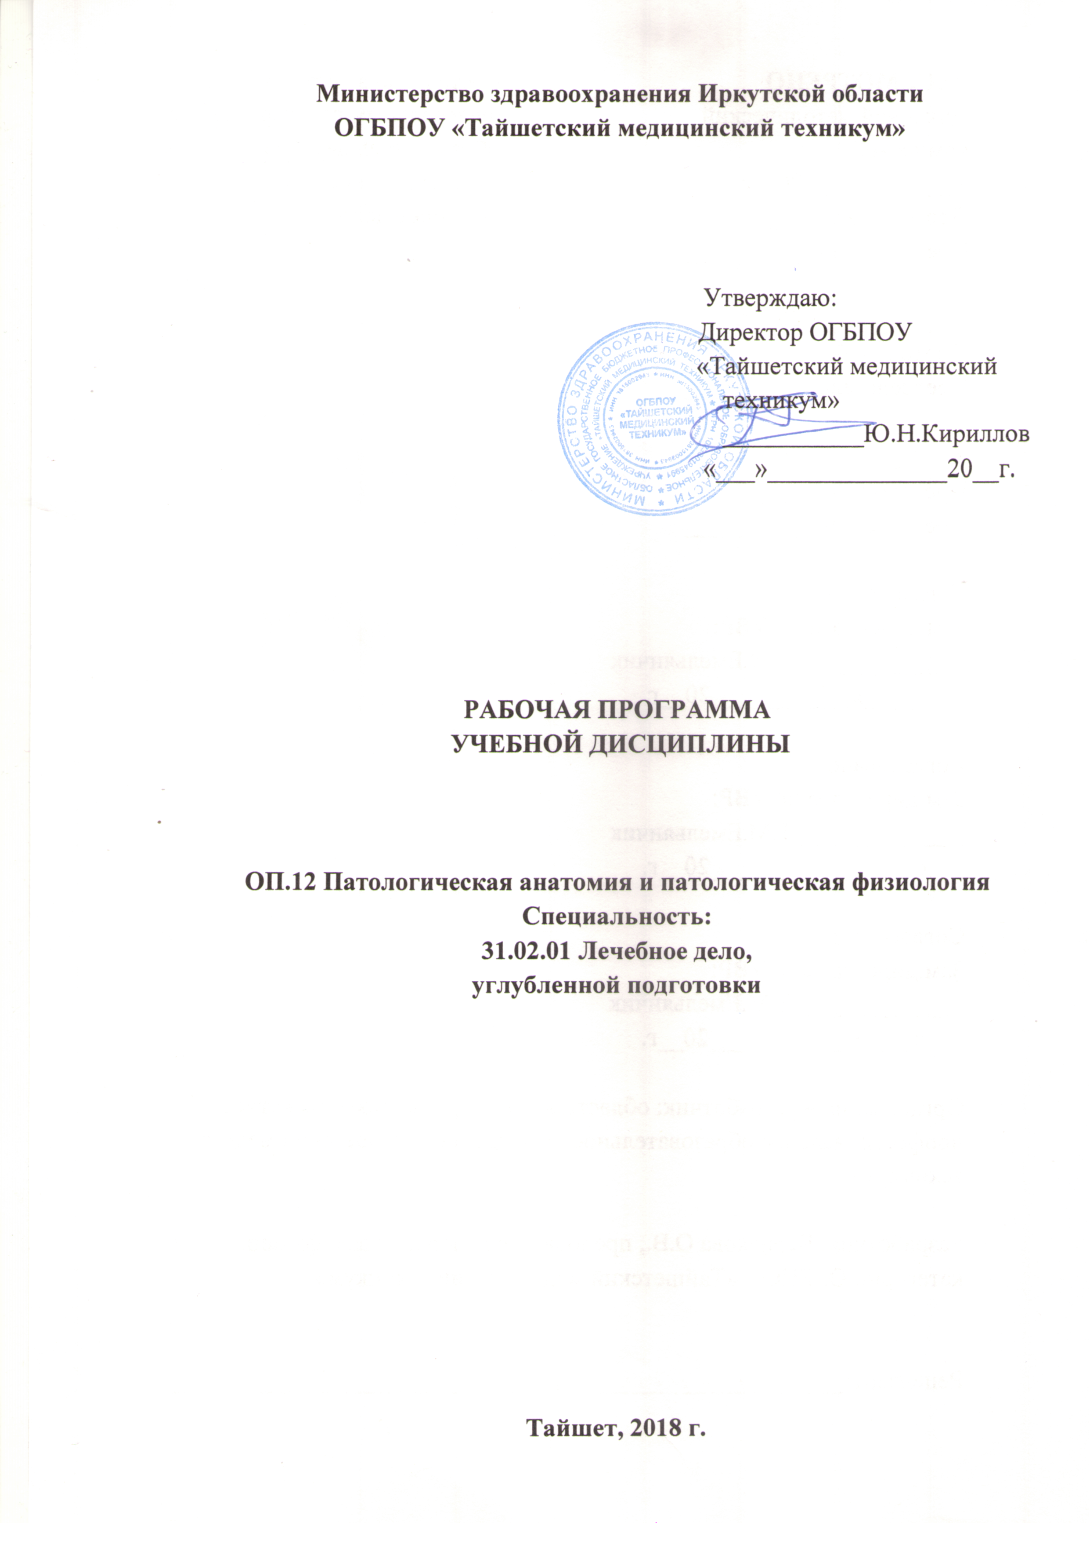

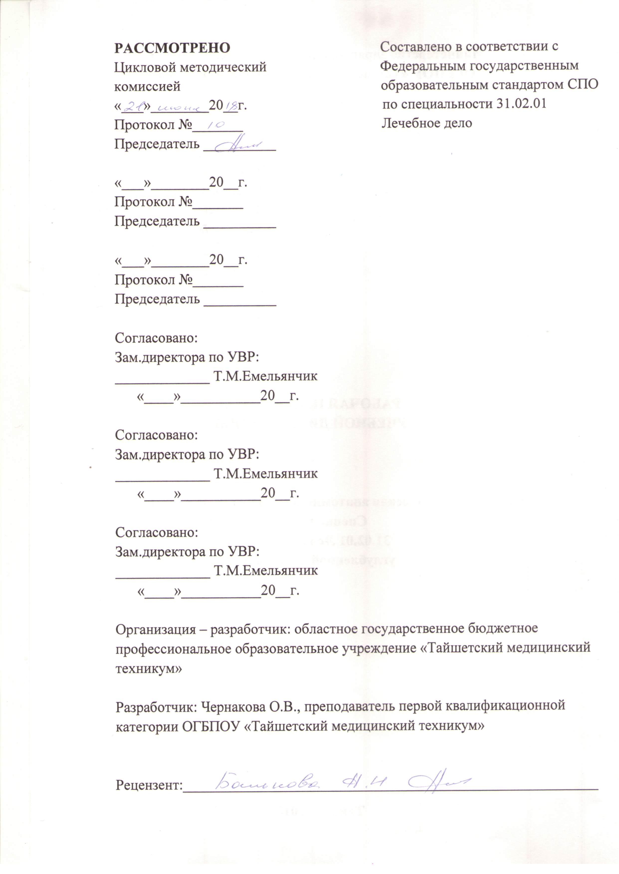

Рецензия
На рабочую программу учебной дисциплины
ОП 12«Патологическая анатомия и патологическая физиология»
по специальности 310201 «Лечебное дело»
углубленный уровень.

Рабочая программа учебной дисциплины ОП 12 «Патологическая анатомия и патологическая физиология» разработана преподавателем ОГБПОУ «Тайшетский медицинский техникум», Чернаковой О.В.
Рабочая программа включает разделы:
-Паспорт рабочей программы учебной дисциплины с указанием области применения программы, место дисциплины в структуре основной профессиональной образовательной программы, требований к результатам освоения учебной дисциплины, количество часов на освоение программы учебной дисциплины, формы промежуточной аттестации;
-Структура и содержание учебной дисциплины с указанием объема и видов учебной работы по дисциплине;
-Условия реализации учебной дисциплины с указанием требований к материально-техническому, информационному обеспечению обучения;
-Контроль и оценка результатов освоения учебной дисциплины с указанием форм методов контроля и оценки.
При анализе структуры и содержания рабочей программы установлено:
Структура рабочей программы соответствует макету, утвержденному локальным нормативным актом «Положение о рабочей программе учебной дисциплины и профессионального модуля ОГБПОУ «Тайшетский медицинский техникум».
Название учебной дисциплины, перечень формируемых компетенций, требования к результатам освоения учебной дисциплины соответствуют ФГОС по специальности 310201 «Лечебное дело».
Количество часов на освоение программы учебной дисциплины соответствует рабочему учебному плану ОГБПОУ «Тайшетский медицинский техникум» по специальности 310201 «Лечебное дело».
Форма промежуточная аттестации по учебной дисциплине указана в соответствии с рабочим планом ОГБПОУ «Тайшетский медицинский техникум».
Структура и содержание рабочей программы учебной дисциплины ОП12 «Патологическая анатомия и патологическая физиология» соответствует принципу единства теоретического и практического обучения. В разделах и темах программы учебной дисциплины ОП12«Патологическая анатомия и патологическая физиология» соблюдена последовательность. Объем времени выделенный на изучение каждой темы, достаточен для освоения указанного содержания учебного материала. Прослеживается логическая взаимосвязь с другими дисциплинами профессионального цикла и профессиональными модулями.
Уровни освоения учебного материала определены по каждой дидактической единице, с учетом формируемых умений, в процессе выполнения деятельности на практических занятиях.
Объем практических занятий определен дидактически целесообразно. Формулировки видов деятельности обучающихся на практических занятиях, отражают деятельный подход. Деятельность обучающихся на учебных занятиях, при выполнении самостоятельной работы, обеспечивает формирование умений по учебной дисциплине, способствует развитию общих и освоению профессиональных компетенций ФГОС по специальности 310201 «Лечебное дело» для учебной дисциплины.
Самостоятельная работа представлена по каждой теме, с указанием видов в соответствии с планируемым временем на её выполнение.
Общее число часов по разделам, темам соответствует максимальной нагрузке по дисциплине. Число часов самостоятельной работы по учебной дисциплине составляет 50% от аудиторной учебной нагрузки обучающегося.
Перечисленные средства обучения и оборудования, обеспечивают проведение занятий, предусмотренных программой учебной дисциплины.
Перечень основной и дополнительной литературы включает обще доступные источники, содержательно достаточные для реализации образовательного процесса по учебной дисциплине. В списке основной литературы отсутствуют издания, выпущенные более пяти лет назад. Приведенные Интернет-ресурсы актуальны.
Результаты обучения в разделе «Контроль и оценка результатов освоения дисциплины» сформулированы в соответствии с ФГОС по специальности 310201 «Лечебное дело». Методы контроля и оценки соотнесены с результатами освоения программы учебной дисциплины(освоение умений, усвоение знаний). Комплекс методов контроля и оценки образует систему достоверной и объективной оценки уровня освоения дисциплины. Формы и методы контроля, и оценки результатов обучения, точно и однозначно описывают процедуру аттестации.
Заключение:
Рабочая программа учебной дисциплины ОП 12 Патологическая анатомия и патологическая физиология, разработанная преподавателем ОГБПОУ «Тайшетский медицинский техникум» Чернаковой О.В., может быть рекомендована к применению в учебном процессе для реализации требований Федерального государственного образовательного стандарта среднего профессионального образования по специальности 310201 «Лечебное дело» в ОГБПОУ «Тайшетский медицинский техникум».

Рецензент: председатель ЦМК №2 Банькова А.Н.

СОДЕРЖАНИЕ

 | стр.
ПАСПОРТ ПРОГРАММЫ УЧЕБНОЙ ДИСЦИПЛИНЫ | 4
СТРУКТУРА и содержание УЧЕБНОЙ ДИСЦИПЛИНЫ | 5
условия реализации учебной дисциплины | 13
Контроль и оценка результатов Освоения учебной дисциплины | 14

1. паспорт ОБРАЗОВАТЕЛЬНОЙ ПРОГРАММЫ УЧЕБНОЙ ДИСЦИПЛИНЫ

ОП 12 «ПАТОЛОГИЧЕСКАЯ АНАТОМИЯ И ПАТОЛОГИЧЕСКАЯ ФИЗИОЛОГИЯ»

1.1. Область применения программы
Рабочая программа учебной дисциплины ОП 12 «Патологическая анатомия и патологическая физиология» является частью программы подготовки специалистов среднего звена в соответствии с ФГОС по специальности 31.02.01«Лечебное дело».

1.2. Место дисциплины в структуре основной профессиональной образовательной программы: входит в профессиональный цикл общепрофессиональных дисциплин.

1.3. Цели и задачи дисциплины – требования к результатам освоения дисциплины:
В результате освоения дисциплины обучающийся должен уметь:
- определять морфологию патологически измененных тканей, органов;

В результате освоения дисциплины обучающийся должен знать:
- клинические проявления воспалительных реакций, формы воспаления;
- клинические проявления патологических изменений в различных органах и системах организма;
- стадии лихорадки;

Учебная дисциплина ОП 12 «Патологическая анатомия и патологическая физиология» в соответствии с ФГОС СПО способствует формированию у обучающихся:
Общих компетенций:
ОК 1. Понимать сущность и социальную значимость своей будущей профессии, проявлять к ней устойчивый интерес.
ОК 2. Организовывать собственную деятельность, выбирать типовые методы и способы выполнения профессиональных задач, оценивать их эффективность и качество.
ОК 3. Принимать решения в стандартных и нестандартных ситуациях и нести за них ответственность.
ОК 4. Осуществлять поиск и использование информации, необходимой для эффективного выполнения возложенных на него профессиональных задач, а также для своего профессионального и личностного развития.
ОК 5. Использовать информационно-коммуникационные технологии в профессиональной деятельности.
ОК 6. Работать в коллективе и команде, эффективно общаться с коллегами, руководством, потребителями.
ОК 7. Брать ответственность за работу членов команды (подчиненных), за результат выполнения заданий.
ОК 8. Самостоятельно определять задачи профессионального и личностного развития, заниматься самообразованием, осознанно планировать и осуществлять повышение своей квалификации.
ОК 9. Ориентироваться в условиях частой смены технологий в профессиональной деятельности.
ОК 10. Бережно относиться к историческому наследию и культурным традициям народа, уважать социальные, культурные и религиозные различия.
ОК 11. Быть готовым брать на себя нравственные обязательства по отношению к природе, обществу, человеку.
ОК 12. Организовывать рабочее место с соблюдением требований охраны труда, производственной санитарии, инфекционной и противопожарной безопасности.
ОК 13. Вести здоровый образ жизни, заниматься физической культурой и спортом для укрепления здоровья, достижения жизненных и профессиональных целей.
Профессиональных компетенций:
ПК 1.1. Планировать обследование пациентов различных возрастных групп.
ПК 1.2. Проводить диагностические исследования.
ПК 1.3. Проводить диагностику острых и хронических заболеваний.
ПК 1.4. Проводить диагностику беременности.
ПК 1.5. Проводить диагностику комплексного состояния здоровья ребенка.
ПК 1.6. Проводить диагностику смерти.
ПК 2.2. Определять тактику ведения пациента.
ПК 2.3. Выполнять лечебные вмешательства.
ПК 2.4. Проводить контроль эффективности лечения.
ПК 2.5. Осуществлять контроль состояния пациента.
ПК 3.1. Проводить диагностику неотложных состояний.
ПК 3.2. Определять тактику ведения пациента.
ПК 4.1. Организовывать диспансеризацию населения и участвовать в ее проведении.
ПК 4.2. Проводить санитарно-противоэпидемические мероприятия на закрепленном участке.
ПК 4.3. Проводить санитарно-гигиеническое просвещение населения.
ПК 4.4. Проводить диагностику групп здоровья.
ПК 4.5. Проводить иммунопрофилактику.
ПК 4.6. Проводить мероприятия по сохранению и укреплению здоровья различных возрастных групп населения.
ПК 4.7. Организовывать здоровьесберегающую среду.
ПК 4.8. Организовывать и проводить работу Школ здоровья для пациентов и их окружения.
ПК 5.1. Осуществлять медицинскую реабилитацию пациентов с различной патологией.
ПК 5.3. Осуществлять паллиативную помощь.

1.4. Количество часов на освоение программы учебной дисциплины ОП 12 «Патологическая анатомия и патологическая физиология»:
максимальная учебная нагрузка обучающегося 60 часов, включая:
обязательной аудиторной учебной нагрузки обучающегося 40 часов;
самостоятельной работы обучающегося 20 часов.

2. СТРУКТУРА И СОДЕРЖАНИЕ УЧЕБНОЙ ДИСЦИПЛИНЫ
2.1. Объем учебной дисциплины и виды учебной работы

Вид учебной работы | Объем часов
Максимальная учебная нагрузка (всего) | 60
Обязательная аудиторная учебная нагрузка (всего) | 40
в том числе:
лабораторные работы | не предусмотрено
практические занятия | 20
контрольные работы | не предусмотрено
Самостоятельная работа обучающегося (всего) | 20
в том числе:
-подготовка сообщений, рефератов;  -создание презентации;  -изучение материалов учебной и дополнительной  литературы;  -изучение клинико-морфологических проявлений. | 3  3  4  10
Промежуточная аттестация в форме дифференцированного зачета

2.2. Тематический план и содержание учебной дисциплины

ОП 12 «Патологическая анатомия и патологическая физиология»

Наименование тем | Содержание учебного материала, практические занятия, самостоятельная работа обучающихся |  |  |  |  |  |  | Объем часов | Уровень освоения
1 | 2 |  |  |  |  |  |  | 3 | 4
Раздел 1. Патология органов пищеварения |  |  |  |  |  |  |  | 11
Тема 1.1  Болезни глотки, пищевода и желудка | 1 | Содержание учебного материала |  |  |  |  |  | 2 | 1
Тема 1.1  Болезни глотки, пищевода и желудка | 1 | Болезни системы пищеварения. Основные причины, виды нарушения пищеварения. Ангины. Нарушение функции пищевода. Болезни пищевода Нарушений функций желудка. Болезни желудка: гастрит, язвенная болезнь желудка, рак желудка. – этиология, патогенез, осложнения, исходы. |  |  |  |  |  |  | 1
Тема 1.2  Болезни печени, желчного пузыря, кишечника | 2 | Содержание учебного материала |  |  |  |  |  | 2 | 1
Тема 1.2  Болезни печени, желчного пузыря, кишечника | 2 | Нарушения функций кишечника. Болезни кишечника. Нарушения функций печени. Болезни печени: гепатозы, гепатиты, цирроз печени – этиология, патогенез. Печеночная недостаточность. Болезни желчного пузыря. |  |  |  |  |  |  | 1
Тема 1.3  Патология органов пищеварения | 1 | Практические занятия |  |  |  |  |  | 4
Тема 1.3  Патология органов пищеварения | 1 | Изучение изменений в различных органах пищеварения. Патологоанатомические проявления в органах. Макроскопическая и микроскопическая картина в органах пищеварения. |  |  |  |  |  |  | 2
Тема 1.3  Патология органов пищеварения | 1 | Самостоятельная работа обучающихся  Подготовка докладов по темам:  - «Язвенная болезнь желудка и 12-перстной киши»  - «Гастрит»,  - «Гепатиты»,  - «Цирроз печени»,  - «Злокачественные новообразования желудка»,  - «Злокачественные новообразования печени»,  - «Злокачественные новообразования кишечника» |  |  |  |  |  | 3 | 2
Раздел 2. Патология крови |  |  |  |  |  |  |  | 11
Тема 2.1  Болезни красной крови. | 1 |  |  |  |  | Содержание учебного материала |  | 2 | 2
Тема 2.1  Болезни красной крови. |  |  |  |  |  | Болезни системы крови. Нарушения красной крови – полицитемии, анемии – этиология, классификация, патогенез. Патологоанатомические изменения крови при анемиях. Нарушения объема и физико-химических свойств крови. |  |  | 2
Тема 2.2  Болезни белой крови | 2 |  |  |  |  | Содержание учебного материала |  | 2 | 2
Тема 2.2  Болезни белой крови |  |  |  |  |  | Заболевания белой крови. Лейкоцитоз, лейкопении, системные опухолевые заболевания крови, лейкозы, лимфогранулематоз. Причины и механизмы развития, патологоанатомические проявления заболеваний белой крови |  |  | 2
Тема 2.3  Болезни системы крови | 1 |  |  |  |  | Практические занятия |  | 4 | 2
Тема 2.3  Болезни системы крови |  |  |  |  |  | Нарушения красной крови – полицитемии, анемии – этиология, классификация, патогенез. Патологоанатомические изменения картины крови при анемиях. Нарушения объема и физико-химических свойств крови. Заболевания белой крови. Лейкоцитоз, лейкопении, системные опухолевые заболевания крови, лейкозы, лимфогранулематоз. Причины и механизмы развития, патологоанатомические проявления заболеваний белой крови. |  |  | 2
Тема 2.3  Болезни системы крови |  |  |  |  |  | Самостоятельная работа обучающихся  Выполнение заданий для закрепления знаний. Составление словаря  медицинских терминов по данным темам. Подготовка рефератов по темам-  «Анемии», «Геморрагические диатезы» , «Лейкозы». |  | 3 | 3
Раздел 3. Патология дыхания. Болезни органов дыхания |  |  |  |  |  |  |  | 12
Тема 3.1  Нарушение внешнего дыхания. | 1 |  |  | Содержание учебного материала |  |  |  | 2 | 2
Тема 3.1  Нарушение внешнего дыхания. |  |  |  | Нарушения внешнего дыхания, диффузии и перфузии в легких – этиология, патогенез, проявления. Патологические формы дыхания. Гипоксия – определение, классификация, патогенез. |  |  |  |  | 2
Тема 3.2  Болезни органов дыхания. | 1 |  | Содержание учебного материала |  |  |  |  | 2 | 2
Тема 3.2  Болезни органов дыхания. |  |  | Болезни органов дыхания: бронхиты, бронхопневмонии, крупозная пневмония, рак легких – этиология, патогенез, осложнения, исходы. |  |  |  |  |  | 2
Тема 3. 3  Патология дыхания. Болезни органов дыхания. | 1 |  | Практические занятия. |  |  |  |  | 4 | 2
Тема 3. 3  Патология дыхания. Болезни органов дыхания. |  |  | Нарушения внешнего дыхания, диффузии и перфузии в легких, основные причины нарушения альвеолярной вентиляции (гиповентеляция; уменьшение дыхательной поверхности легких, гидроторакс, пневмоторакс) – этиология, патогенез, проявления. Патологические формы дыхания (Дыхание Чейна-Стокса, Биота, Куссмауля) Гипоксия – определение, классификация, патогенез. Болезни органов дыхания: бронхиты, бронхопневмонии, крупозная пневмония, рак легких – этиология, патогенез, осложнения, исходы. |  |  |  |  |  | 2
Тема 3. 3  Патология дыхания. Болезни органов дыхания. | Самостоятельная работа обучающихся  Выполнение заданий для закрепления знаний. Составление словаря  медицинских терминов по данным темам. Подготовка рефератов, докладов, сообщений и презентаций по темам-  «Пневмония», «Бронхиты», «Нарушение вентиляционно -перфузионных отношения» |  |  |  |  |  |  | 4 | 1
Раздел 4. Патология почек и мочевыделения |  |  |  |  |  |  |  | 9 | 2
Тема 4.1  Нарушение функции почек. Заболевания почек. | Содержание учебного материала |  |  |  |  |  |  | 2 | 2
Тема 4.1  Нарушение функции почек. Заболевания почек. | 1 |  | Нарушения функций почек: этиология, патогенез. Изменения количества, состава мочи. Нарушения акта мочеиспускания. Причины возникновения и механизм развития, патологоанатомическая картина заболеваний почек и мочевыделительной системы: о.гломерулонефрит, острый и хронический пиелонефрит, почечная недостаточность  Причины возникновения и механизм развития нефроптоз, мочекаменная болезнь. |  |  |  |  |  | 2
Тема 4.1  Нарушение функции почек. Заболевания почек. | 1 |  | Практическое занятие |  |  |  |  | 4 | 2
Тема 4.1  Нарушение функции почек. Заболевания почек. |  |  | Нарушения функций почек: изменения количества, состава мочи. Причины возникновения и механизм развития, патологоанатомическая картина заболеваний почек и мочевыделительной системы: острый и хронический пиелонефрит, гломерулонефрит, почечная недостаточность, уремия, искусственная почка. Причины возникновения и механизм развития нефроптоза, мочекаменная болезнь, течение и исход. |  |  |  |  |  | 2
Тема 4.1  Нарушение функции почек. Заболевания почек. | Самостоятельная работа обучающихся  Составление глоссария медицинских терминов по данным темам. Подготовка рефератов, докладов, сообщений и презентаций по темам: «Аномалии развития почек», «Мочекаменная болезнь почек», «Воспалительные заболевания почек». |  |  |  |  |  |  | 3 | 2
Раздел 5. Патология эндокринной системы. |  |  |  |  |  |  |  | 6
Тема 5.1  Заболевания эндокринной системы. | 1 |  |  |  |  |  | Содержание учебного материала | 2 | 2
Тема 5.1  Заболевания эндокринной системы. |  |  |  |  |  |  | Этиология, патогенез, механизм развития, патологоанатомические проявления заболеваний эндокринной системы: щитовидной железы, надпочечников. Этиология, патогенез, механизм развития, патологоанатомическое проявление заболеваний эндокринной системы: болезни гипофиза, поджелудочной железы. |  | 2
 | Самостоятельная работа обучающихся  Составление глоссария медицинских терминов по данным темам. Работа с учебным материалом, подготовка рефератов, докладов, сообщений и презентаций по темам: «Патология щитовидной железы», «Патология поджелудочной железы», «Патология надпочечников», «Патология гипофиза», «Патология щитовидной железы, надпочечников», Патология паращитовидных желез, эпифиза, половых желез. эпифиза, половых желез. |  |  |  |  |  |  | 4 | 2
Раздел 6. Патология сердечно-сосудистой системы |  |  |  |  |  |  |  | 11
Тема 6.1  Патология сердца. | 1 |  |  | Содержание учебного материала |  |  |  | 2 | 2
Тема 6.1  Патология сердца. |  |  |  | Патология сердца: нарушение проводимости, возбудимости и автоматизма сердца врожденная, приобретенная патология. Пороки сердца: врожденные, приобретенные. Воспалительные процессы в сердце. Эндокардит, миокардит, перикардит. |  |  |  | 2 | 2
Тема 6.2  Заболевания  сердца | 2 |  |  | Содержание учебного материала |  |  |  | 2 | 2
Тема 6.2  Заболевания  сердца |  |  |  | Ишемическая болезнь сердца, приступы стенокардии, коронарная недостаточность, стадии развития: левожелудочковая, правожелудочковая, тотальная, острая и хроническая, инфаркт миокарда, стадии инфаркта миокарда: ишемическая, некротическая, реорганизация. Атеросклероз, гипертоническая болезнь, стадии, клинико-морфологические формы. |  |  |  | 2 | 2
Тема 6.3  Патология сердечно-сосудистой системы | 1 |  |  |  | Практическое занятие |  |  | 4 | 2
Тема 6.3  Патология сердечно-сосудистой системы |  |  |  |  | Ишемическая болезнь сердца, приступы стенокардии, коронарная недостаточность, стадии развития: левожелудочковая, правожелудочковая, тотальная, острая и хроническая, инфаркт миокарда, стадии инфаркта миокарда: ишемическая, некротическая, реорганизация. Атеросклероз, гипертоническая болезнь, стадии, клинико - морфологические формы Работа с атласом, решение тестов, кроссвордов и ситуационных задач. |  |  |  | 2
Тема 6.3  Патология сердечно-сосудистой системы | Самостоятельная работа обучающихся  Составление глоссария медицинских терминов по данным темам. Работа с учебным материалом, подготовка рефератов, докладов, сообщений и презентаций по темам: «Ишемическая болезнь сердца», «Пороки сердца», «Гипертоническая болезнь сердца» , «Атеросклероз». |  |  |  |  |  |  | 3 | 3
Итого: |  |  |  |  |  |  |  | 60

Для характеристики уровня освоения учебного материала используются следующие обозначения:
1. – ознакомительный (узнавание ранее изученных объектов, свойств);
2. – репродуктивный (выполнение деятельности по образцу, инструкции или под руководством)
3. – продуктивный (планирование и самостоятельное выполнение деятельности, решение проблемных задач)

3. условия реализации УЧЕБНОЙ дисциплины
3.1. Требования к минимальному материально-техническому обеспечению
Реализация учебной дисциплины не требует наличия учебного кабинета «Патологической анатомии и патологической физиологии», теоретические и практические занятия проводятся в кабинете «Анатомия и физиология человека».
Оборудование учебного кабинета:
- столы, стулья для преподавателя и студентов;
- шкафы для хранения приборов, наглядных пособий, учебно – методической документации;
- доска классная;

3.2. Информационное обеспечение обучения

Наглядные пособия: плакаты, фотографии, фотоснимки, рентгеновские снимки, таблицы:
Перечень таблиц
- Дыхательная система (5)
- Астма (7)
- Ревматизм (13)
- Рак (30)
- Желудочно-пищеводный рефлюкс (40)
- ХОЗЛ(хрон. Обструктивное заболевание легких) (43)
- Инфаркт Миокарда (45)
- Гипертензия (49)
- Варикозные вены (50)
- Тромбоз глубоких вен (51)
- Кровь (52)
- Желудочно-кишечный тракт (54)
- Печень (55)
- Желудок (56)
- Заболевания пищеварительной системы(57)
- Рак тонкой кишки (58)
- Гепатит (59)
- Сахарный диабет (60)
- Почка (65)
- Инсульт макропрепараты, микропрепараты (79)
Перечень моделей органов на стойках:
- Почечнокаменная болезнь (3)
- Патология легких (4)
- Модель желудка с язвами (10)
- Модель болезней пищевода (11)
- Модель желудка (15)
- Модель поджелудочной железы с селезенкой и 12 ПК (16)

Технические средства обучения:
- компьютер;
- интерактивная доска;
- мультимедийный проектор
Визуальные: микроскопы.
Аудиовизуальные: компьютер, система Интернет;

3.2. Информационное обеспечение обучения
Перечень рекомендуемых учебных изданий, Интернет-ресурсов, дополнительной литературы
Основные источники:
- Пауков В.С. Патологическая анатомия и патологическая физиология: учебник / В. С. Пауков, П. Ф. Литвицкий. – М.- ГЭОТАР – Медиа, 2017.-256 с.: ил.
- Митрофаненко В.П., Основы патологии / учебник В.П. Митрофаненко, И.В. Алабин. –М.:ГЭОТАР–Медиа,2016 – 271 с.–( СПО).

Электронные учебники:
- Основы патологии: этиология, патогенез, морфология болезней человека: учебник / Е. Л. Казачков [и др.] ; под ред. Е. Л. Казачкова, М. В. Осипова. – М. : ГЭОТАР-Медиа, 2017. -416 с.

Дополнительные источники:
- Кук Р.А. Цветной атлас патологической анатомии / Р. А. Кук, Б. Стевард; под ред. В.П.Сапрыкина; пер. с англ. И.А.Поповой, В.П. Сапрыкина.- М.: Логосфера, 2005.- 282с.: ил. 1. М.К.

4. Контроль и оценка результатов освоения УЧЕБНОЙ Дисциплины

Контроль и оценка результатов освоения учебной дисциплины осуществляется преподавателем в процессе проведения практических занятий , тестирования, а также выполнения обучающимися индивидуальных заданий, проектов, исследований.

Результаты обучения  (освоенные умения, усвоенные знания) | Формы и методы контроля и оценки результатов обучения
Умения:  -определять признаки типовых патологических процессов и отдельных заболеваний в организме человека-определять характер микроскопических изменения клеточных структур, которые наблюдаются при патологических процессах в органах и системах;  -правильно оценить морфологические изменения в органах и системах на основании данных лабораторных и клинических исследований;  -представлять характер патофизиологических и морфологических нарушений в органах и системах на основании имеющихся симптомов заболеваний. | Наблюдение и оценка демонстрации обучающимися практических умений.  Решение ситуационных задач.  Решение заданий в тестовой форме.
-определять морфологию патологически измененных тканей и органов | Наблюдение и оценка демонстрации обучающимися практических умений.  Решение ситуационных задач.  Решение заданий в тестовой форме.
Знания:  -структурно- функциональные закономерности развития и течения типовых патологических процессов и отдельных заболеваний. | Анализ выполнения заданий для самостоятельной работы.  Решение ситуационных задач.  Решение заданий в тестовой форме.
-клинические проявления патологических изменений в различных органах и системах организма | Решение ситуационных задач.  Решение заданий в тестовой форме.
- общие принципы классификации болезни;  -причины условия возникновения механизм развития и исход болезни;  -основные закономерности развития патологии клеток органов и систем в организме человека;  -структурно–функциональные закономерности и течение типовых патологических процессов и отдельных заболеваний;  -клинические проявления патологических изменения в различных органах и системах организма человека.  -структурно- функциональные закономерности развития и течения типовых патологических процессов и отдельных заболеваний; | Решение ситуационных задач. Решение заданий в тестовой форме.

